БОБРОВИЦЬКИЙ ЗАКЛАД ЗАГАЛЬНОЇ СЕРЕДНЬОЇ ОСВІТИ І-ІІІ СТУПЕНІВ №1

КОНСПЕКТ ЗАНЯТТЯ

З КОРЕКЦІЇ РОЗВИТКУ

«РОЗВИТОК І ВДОСКОНАЛЕННЯ РУХОВИХ ФУНКЦІЙ, ДРІБНОЇ МОТОРИКИ. ІГРИ ІЗ МОЗАЇКОЮ. ШНУРУВАННЯ»

**із застосуванням елементів сучасних технологій**

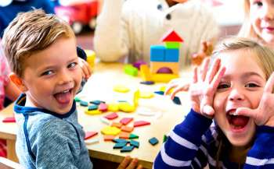

РОЗРОБИЛА: Шимко Н. В., практичний психолог

*СКЛАДЕНО відповідно до Програми з корекційно-розвиткової роботи «Корекція розвитку» (базова) для підготовчого, 1-4 класів спеціальних загальноосвітніх навчальних закладів для дітей з порушенням опорно-рухового апарату. Автори: Чеботарьова О.В., Іоганова Н. А.- Київ-2015 (для 2 класу) з адаптацією згідно з індивідуальних особливостей розвитку дитини.*

**Тема:** Розвиток і вдосконалення рухових функцій, дрібної моторики. Ігри із мозаїкою. Шнурування.

**Мета:** Навчання точності виконання рухів пальцями рук; розвивати силу і спритність рухів рук; розвивати довільне регулювання м’язового тонусу кистей і пальців рук.

**Обладнання:** мозаїка, шнурівки.

**Хід заняття**

***Підготовча частина***

**Вправа «Привітання».**

**Мета:** створення позитивного емоційного настрою, атмосфери довіри та

доброзичливості, зняття емоційного напруження, налаштування на роботу.

Я скажу тобі привіт,   
 Твій привіт мені летить   
 Ми хороші дуже  
 Привітаймось, друже!

Бесіда з дитиною(знайомство, розповідь про літні канікули, вподобання; ознайомлення з темою заняття).

***Основна частина***

**Ігри з мозаїкою.**

**Мета:** навчання точності виконання рухів пальцями рук; розвиток уяви, просторової орієнтації, координації рухів, сенсорних еталонів.

1. *Класична гра з мозаїкою «Повтори»*

*Обладнання:* настільна гра «Мозаїка»

*Завдання:* викласти малюнок за схемою, дотримуючись кольорової гами та кількості елементів або відповідно розмалювати).

Схеми Додаток 1 (одна схема на вибір).

1. *Дидактична гра «Мозаїка з кришечок»*

*Обладнання: кришечки з напоїв у пластикових пляшках, різнокольорові.*

*Завдання:* викласти малюнок за схемою, дотримуючись кольорової гами та кількості елементів.

Схеми Додаток 2 (одна схема на вибір).

*Якщо немає можливості виконати вправи запропонованим способом, можна надрукувати пустий шаблон, що додається та виконати шляхом розфарбовування.*

**Пальчикова гімнастика.**

**Мета:** розвиток дрібної моторики, диференційованої роботи обох рук, розвиток зорово, слухової уваги, виховання працездатності; розслаблення.

1. *Музична пальчикова гра «Ромашка»*

*Завдання:* повторювати рухи, що показані на відео.

[**https://www.youtube.com/watch?v=5-F5X5jOly8**](https://www.youtube.com/watch?v=5-F5X5jOly8)

1. *Нейрогра «Повтори»*

*Завдання:* повторювати рухи, що зображені на картинці (за дорослим).

Виконати 2-3 вправи на вибір.

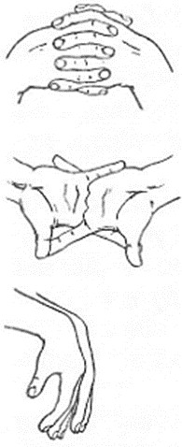**Потягусі**

1. Зімкнути пальці в замок.
2. Розвернути руки і витягнути їх уперед.
3. Розслабити руки.

**Рахівничка**

* + 1. 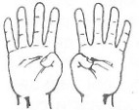Руки витягнути перед собою, пальці напружені.
    2. Почергово згинати пальці, починаючи з великого, і рахувати: "Один, два, три..."
    3. Розгинати, рахуючи у зворотному порядку.
    4. Те саме зробити, починаючи з мізинця.
    5. Розслабити руки.

**Метелик**

1. Скласти напружені кисті рук разом зворотним боком.
2. 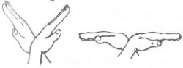Швидкими різкими рухами махати ними, як метелик крилами.

**Гребінець**

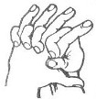Пальці зімкнені в замок. Кінці пальців правої руки натискають на верхню частину тильної сторони долоні лівої руки, пригинаючи її так, як показано на малюнку, а пальці лівої встають, як гребінець півня.

**Окуляри**

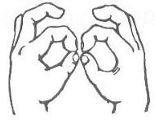Утворити два кружечки великим і вказівним пальцями обох рук, з'єднати

їх.

**Зайчик**

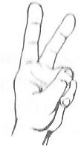Витягнути вгору вказівний і середній пальці, інші стиснути в кулак. Поворушити пальцями.

*ІІІ Зак*

**Вправи на шнурування.**

**Мета:** розвивати довільне регулювання м’язового тонусу кистей і пальців рук, розвиток дрібної моторики, координації рухів.

1) *Шнурівка своїми руками*

*Обладнання*: картон, цупка нитка або шнурки.

*Завдання:* прошнурувати шаблон іграшки.

Шаблони для друку подані в додатку (PDF). Варто обрати 1-2, які сподобаються дитині. Рекомендовано зробити дірочки дироколом.

*Заключна частина*

**Проведення психогімнастики**

*Вправа «Кулька»*

Уявімо, що ми надуваємо повітряну кулю. Поклади руку на живіт. Надимаємо живіт, неначе це велика повітряна куля. М’язи живота напружуються. Це сильне напруження неприємне! Не будемо надувати велику кулю. Зробимо спокійний вдих животом так, щоб рукою відчути невелике напруження м’язів. Плечі піднімати можна. Вдих – видих! М’язи живота розслабилися. Стали м’якими. Тепер легко зробити новий вдих. Повітря саме легко входить до легенів. І видих вільний, ненапружений!

Ось як кульку надуваєм!

Рукою перевіряєм (вдих).

Кулька луснула – видихаєм,

Наші м’язи розслабляєм.

Дихається легко... рівно... глибоко...

**Рефлексія.**

Скоро нам прощатись час.

Похвалити треба нас.

Друже, гарно ми трудились.

Може трішки притомились?

На занятті грали ми,

Що робили повтори.

Чи можеш ти повторити, що ми робили на занятті?

**Закінчи речення:** «Сьогодні на занятті мені найбільше сподобалося або найкраще вийшло…Я хотів би…»

**Прощання**

Сідає сонечко за гай

І я кажу тобі «Бувай»

Але мене не забувай

На нову зустріч ти чекай.

Додаток 1

Схеми викладення малюнків з мозаїки

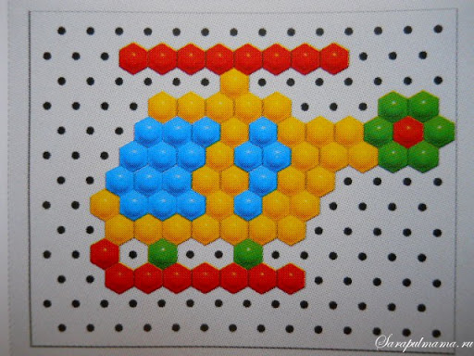

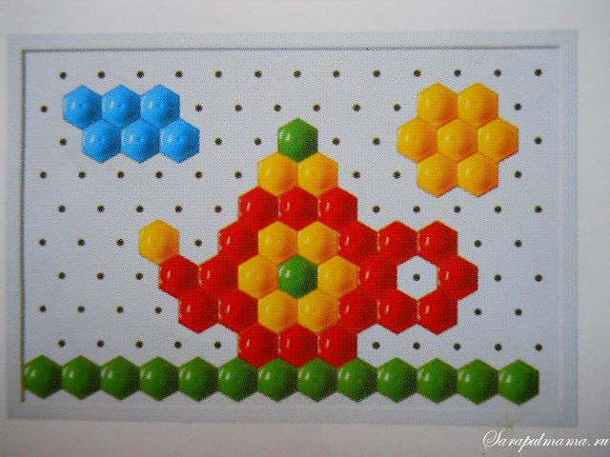

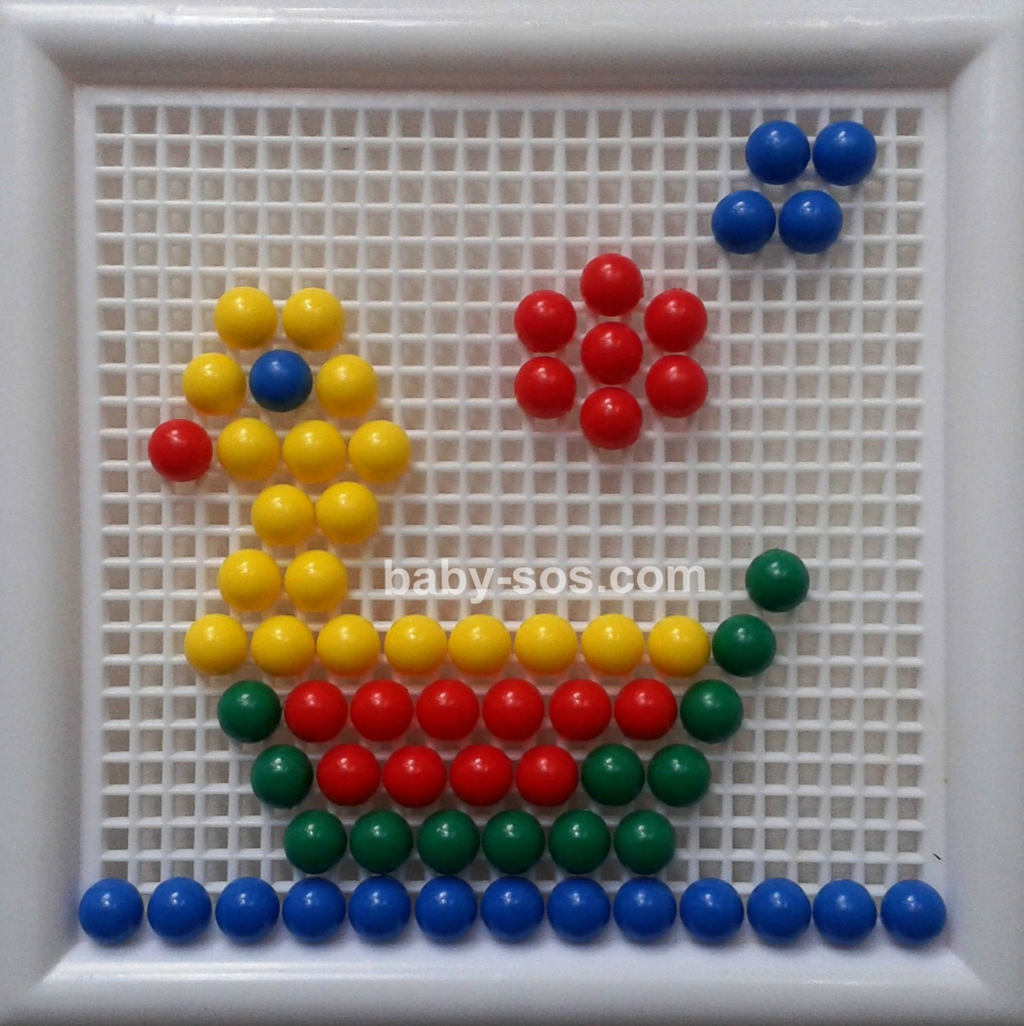

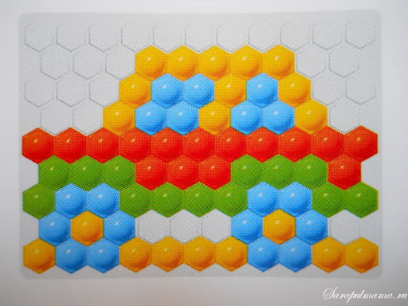

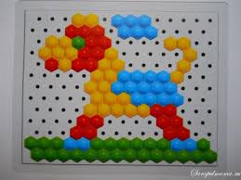

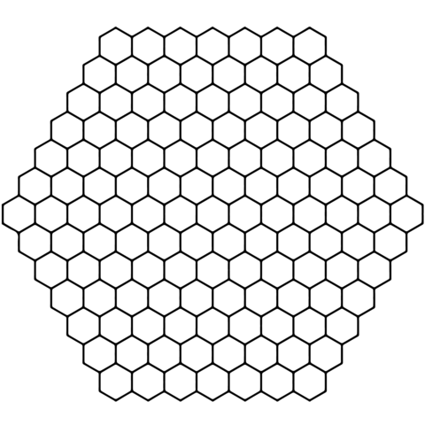

Додаток 2

Схеми викладення малюнків з кришечок

